Gemeinschaftsgrundschule St. Barbara
der Stadt Baesweiler
52499 Baesweiler
Am Weiher 2

Tel 02401 51086 Fax 02401 602546
barbaraschule-setterich.de
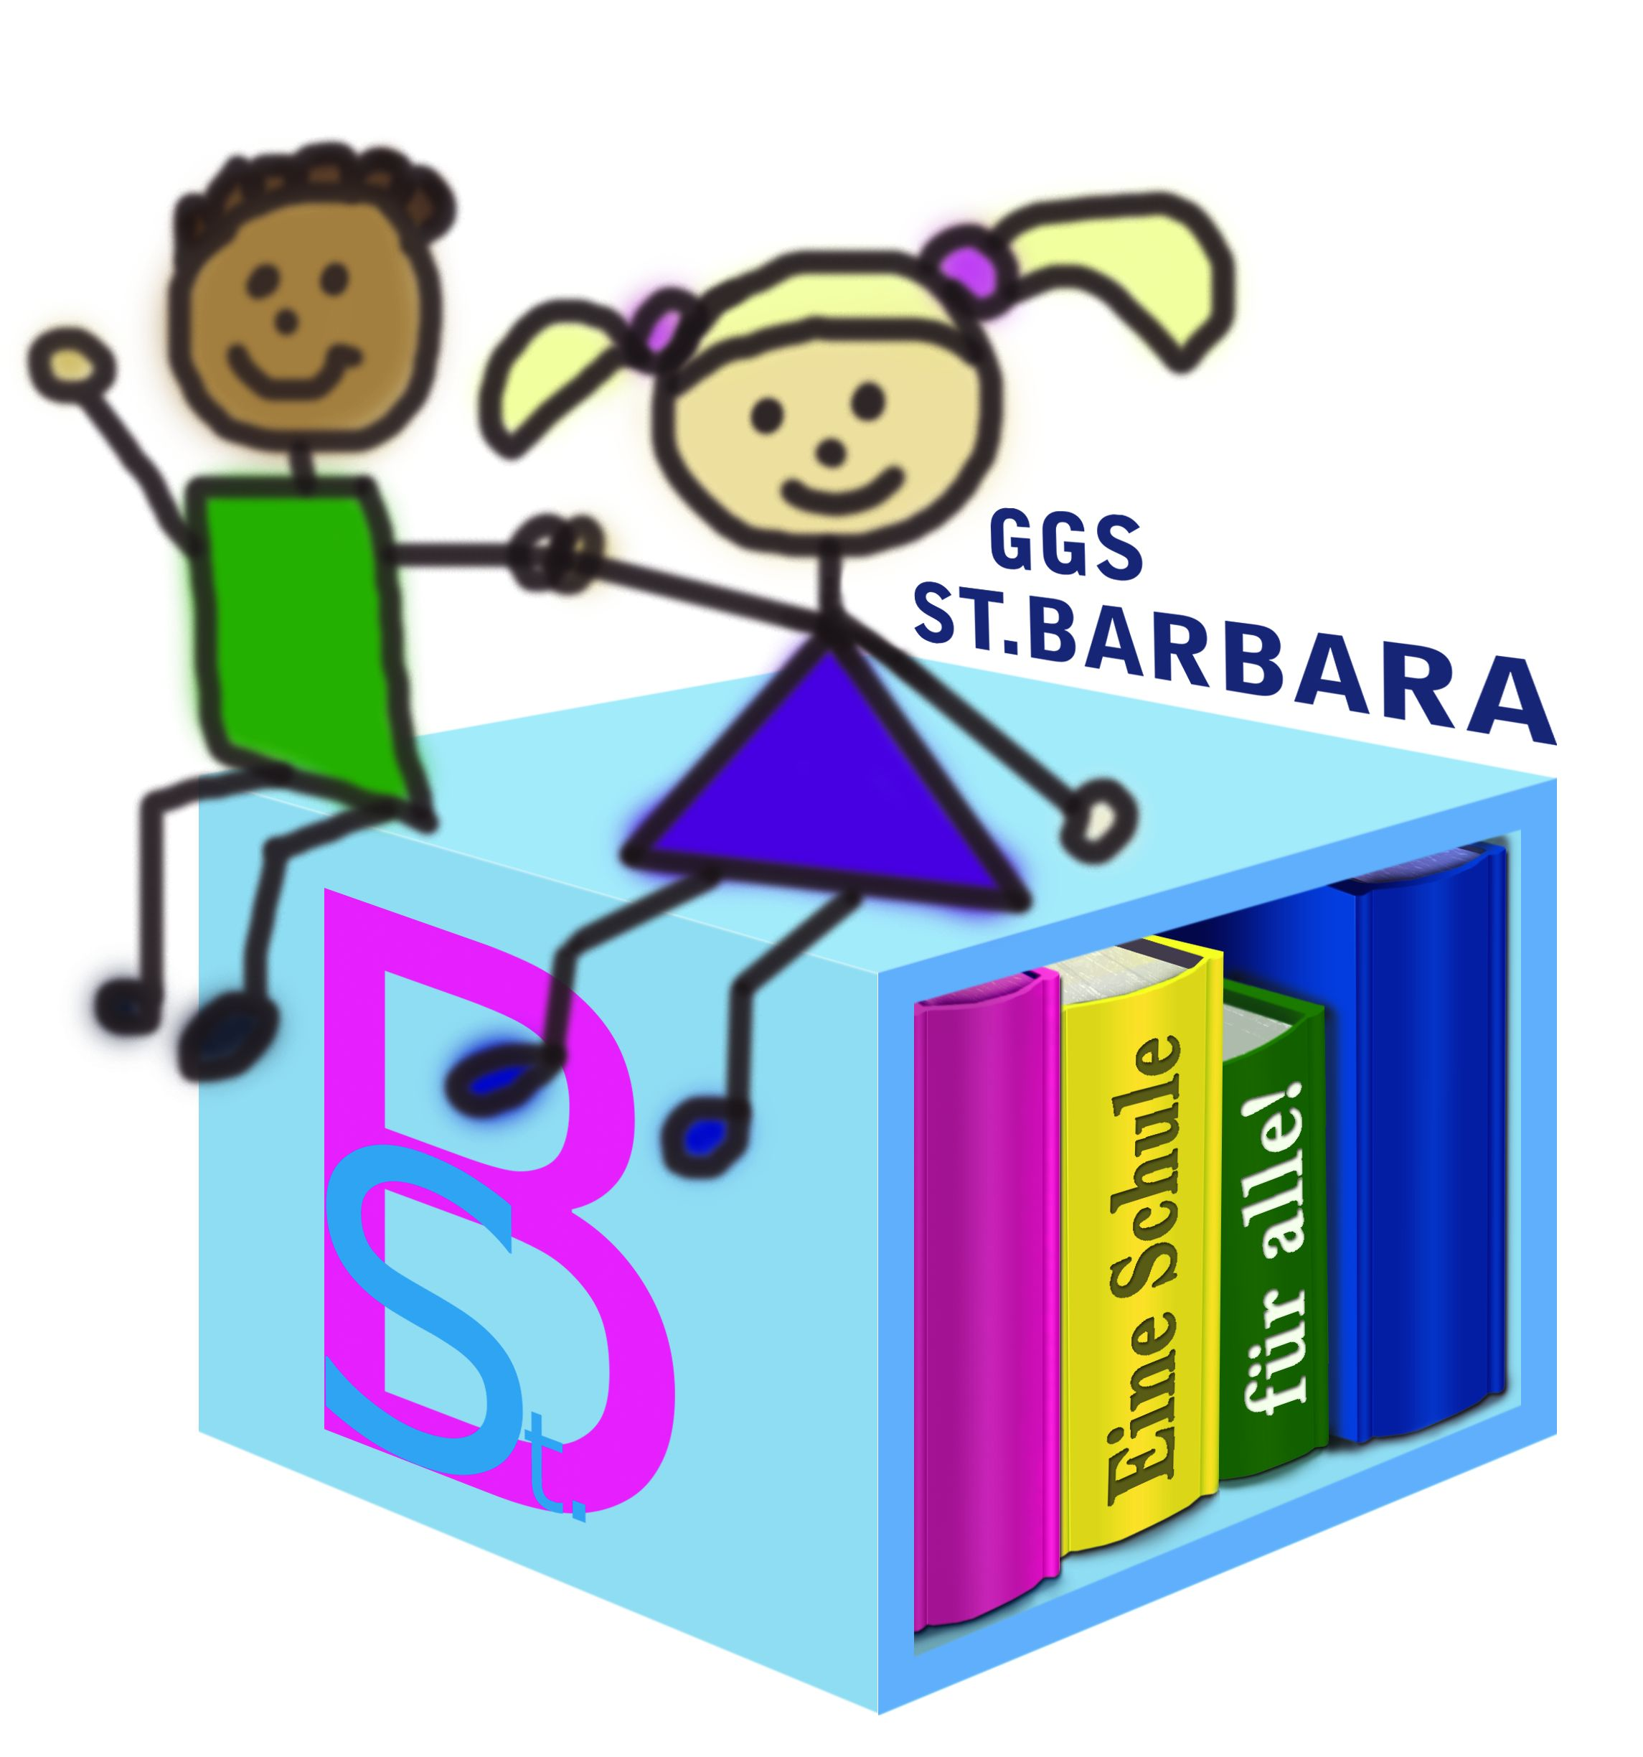
Liebe Eltern,

die Corona-Zahlen sind aktuell - besonders in unserem Stadtgebiet - sehr hoch. Wir möchten als Schule aktiv dazu beitragen, die Entwicklung zu verlangsamen und eine Schulschließung möglichst zu vermeiden. Wir bitten Sie daher in folgenden Punkten um Ihre Unterstützung:

Mund-Nasen-Schutz
Sorgen Sie bitte dafür, dass Ihr Kind zu jeder Zeit mit einer Maske ausgestattet ist. Eine (oder mehrere Ersatzmasken) sollten in der Schultasche Ihres Kindes vorhanden sein. Die frischen Masken müssen in einem separaten Behältnis (z.B. Plastiktüte) aufbewahrt werden. Benutzte Masken müssen regelmäßig entsorgt oder gereinigt werden. Die Kinder tragen ihre Masken im Schulvormittag auf dem gesamten Schulgelände – auch auf dem Pausenhof. Im Klassenraum dürfen sie (laut aktueller Vorgaben) ihre Masken ablegen.
Bitte ermutigen Sie Ihr Kind dazu, die Maske so oft es geht zu tragen; möglichst auch auf dem eigenen Sitzplatz und in der OGS.

Lüften
Um einen ausreichenden Luftaustausch zu gewährleisten, werden wir die Klassenräume auch bei kälteren Temperaturen regelmäßig sehr gründlich lüften. Aus diesem Grund geben Sie Ihrem Kind bitte eine wärmende Oberbekleidung (Strickjacke, Pullover, Trainingsjacke) mit, die im Klassenraum verbleiben und im Zweifelsfall schnell übergezogen werden kann.
Für das Spielen auf dem Pausenhof gilt natürlich weiterhin, dass Ihr Kind wetterfeste Kleidung (Regenjacke, Winterjacke etc.) tragen und im Flur aufhängen sollte.

Handhygiene
Bitte besprechen Sie mit Ihrem Kind weiterhin regelmäßig das gründliche Händewaschen.

Vielen Dank für Ihre Unterstützung! Bleiben Sie gesund.

Mit freundlichen Grüßen,

Ihr Schulleitungsteam

